
МИНОБРНАУКИ РОССИИ

Федеральное государственное бюджетное образовательное учреждение

высшего образования

«МИРЭА - Российский технологический университет»

РТУ МИРЭА

Институт Информационных Технологий
Кафедра Вычислительной Техники (ВТ)

ОТЧЁТ ПО ПРАКТИЧЕСКИМ РАБОТАМ
по дисциплине
«Архитектура вычислительных машин и систем»

Выполнил студент группы  ИКБО-50-23 | Враженко Д.О.
Принял старший преподаватель кафедры ВТ | Пономарев А.Н.
Отчет выполнен | «__»_______2024 г.
«Зачтено» | «__»_______2024 г.

Москва 2024 г.
СОДЕРЖАНИЕ
ПРАКТИЧЕСКАЯ РАБОТА №1 3
ПРАКТИЧЕСКАЯ РАБОТА №2 5
ПРАКТИЧЕСКАЯ РАБОТА №3 7
ПРАКТИЧЕСКАЯ РАБОТА №4 9
ПРАКТИЧЕСКАЯ РАБОТА №5 11
ПРАКТИЧЕСКАЯ РАБОТА №6 13
ПРАКТИЧЕСКАЯ РАБОТА №7 17
ПРАКТИЧЕСКАЯ РАБОТА №8 19
ПРАКТИЧЕСКАЯ РАБОТА №9 29
ПРАКТИЧЕСКАЯ РАБОТА №10 34
СПИСОК ЛИТЕРАТУРЫ 38

ПРАКТИЧЕСКАЯ РАБОТА №1
Цель работы:
Спроектировать логическую схему при помощи графического редактора САПР QUARTUS II. Исследовать работу схемы с использованием сигнального редактора САПР QUARTUS II.
Личный вариант:
Формула: 4 (см. на рис. 1)
Рисунок 1 – Формула
Ход работы:
На рис. 2 представлена схема формулы №4 в графическом редакторе САПР QUARTUS II, а на рис. 3 представлен результат работы программы при данной схеме в сигнальном редакторе САПР QUARTUS II.
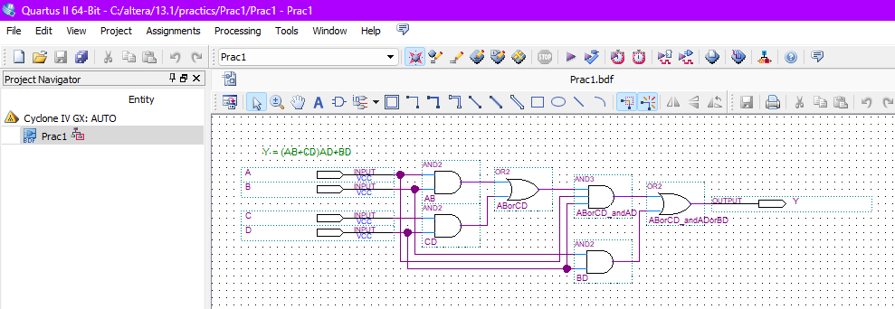
Рисунок 2 – Схема из практической работы №1
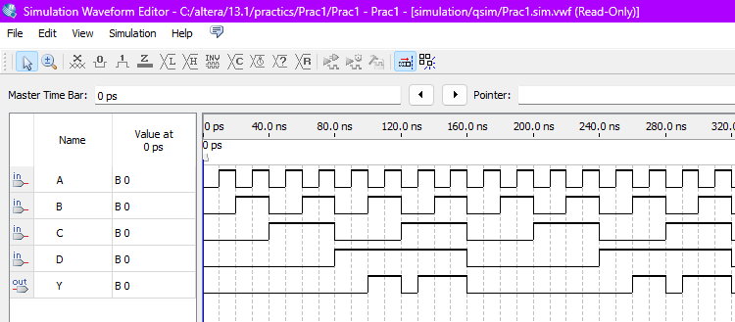
Рисунок 3 – Результат в практической работе №1
Вывод:
В ходе выполнения практической работы №1 была спроектирована логическая схема формулы №4 при помощи графического редактора САПР QUARTUS II и исследована работа схемы с использованием сигнального редактора САПР QUARTUS II.

ПРАКТИЧЕСКАЯ РАБОТА №2
Цель работы:
Приобретение основных навыков описания цифровых схем с помощью языка описания аппаратуры AHDL. Смоделировать логическую схему при помощи текстового редактора САПР QUARTUS II.
Личный вариант:
Формула: 4 (см. на рис. 4)
Рисунок 4 – Формула
Ход работы:
На рис. 5 представлен код формулы №4 на языке описания аппаратуры AHDL, а на рис. 6 представлен результат работы программы при данном коде при помощи текстового редактора САПР QUARTUS II.
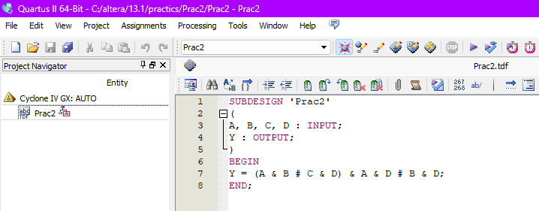
Рисунок 5 – Код из практической работы №2
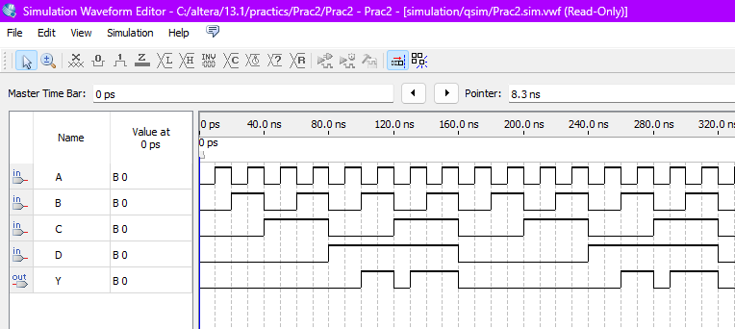
Рисунок 6 – Результат в практической работе №2
Вывод:
В ходе выполнения практической работы №2 были приобретены основные навыки описания цифровых схем с помощью языка описания аппаратуры AHDL и смоделирована логическая схема формулы №4 при помощи текстового редактора САПР QUARTUS II.

ПРАКТИЧЕСКАЯ РАБОТА №3
Цель работы:
Спроектировать логическую схему при помощи графического редактора САПР QUARTUS II. Исследовать работу схемы с использованием сигнального редактора САПР QUARTUS II.
Личный вариант:
Узел: MUX8-1.
Ход работы:
На рис. 7 представлена схема узла MUX8-1 в графическом редакторе САПР QUARTUS II, а на рис. 8 представлен результат работы программы при данной схеме и входном векторе 01010010 в сигнальном редакторе САПР QUARTUS II.
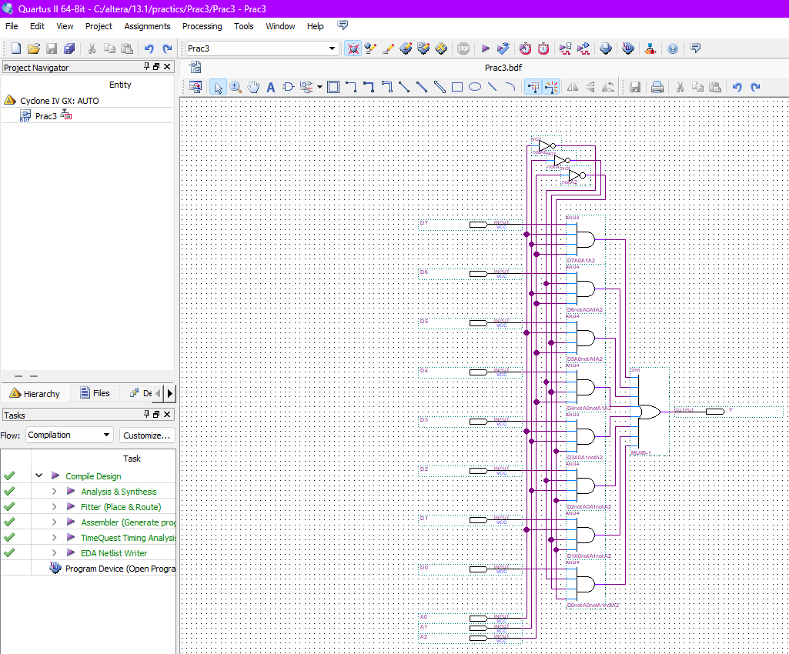
Рисунок 7 – Схема из практической работы №3
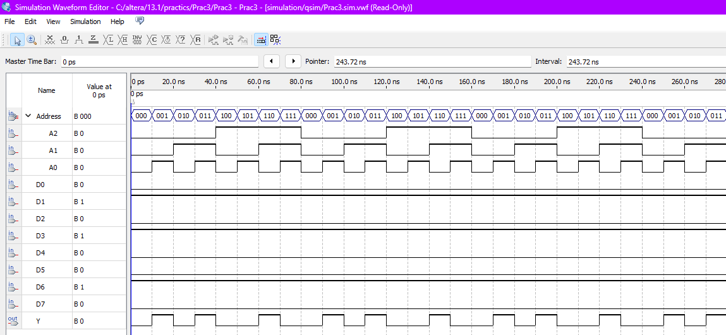
Рисунок 8 – Результат в практической работе №3
Вывод:
В ходе выполнения практической работы №3 была спроектирована логическая схема мультиплексора 8-1 при помощи графического редактора САПР QUARTUS II и исследована работа схемы с использованием сигнального редактора САПР QUARTUS II.

ПРАКТИЧЕСКАЯ РАБОТА №4
Цель работы:
Приобретение основных навыков описания цифровых схем с помощью языка описания аппаратуры AHDL. Смоделировать логическую схему при помощи текстового редактора САПР QUARTUS II.
Личный вариант:
Узел: MUX8-1.
Ход работы:
На рис. 9 представлен код узла MUX8-1 на языке описания аппаратуры AHDL, а на рис. 10 представлен результат работы программы при данном коде и входном векторе 01010010 при помощи текстового редактора САПР QUARTUS II.
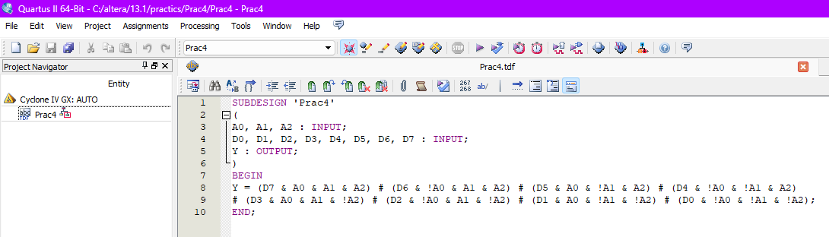
Рисунок 9 – Код из практической работы №4
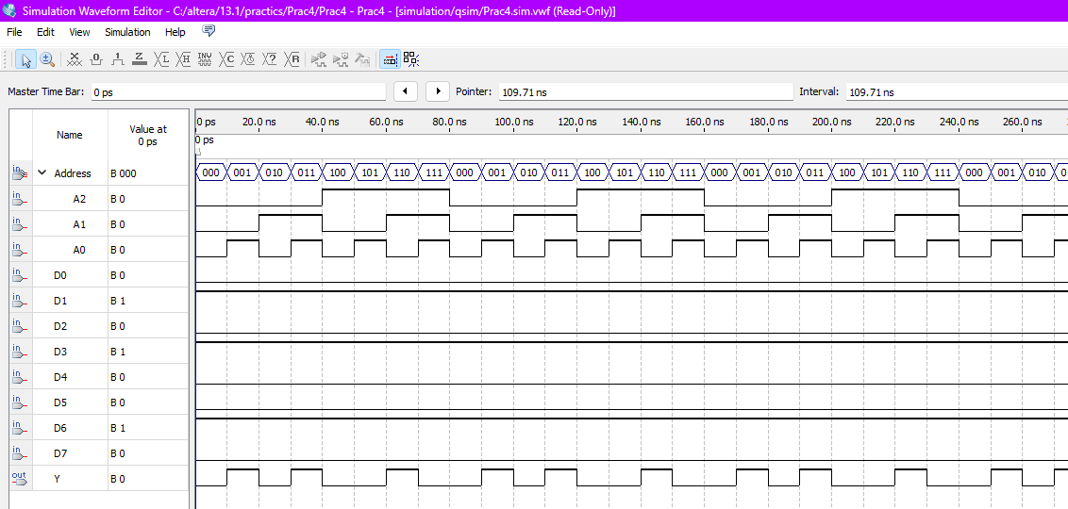
Рисунок 10 – Результат в практической работе №4
Вывод:
В ходе выполнения практической работы №4 были приобретены основные навыки описания цифровых схем с помощью языка описания аппаратуры AHDL и смоделирована логическая схема мультиплексора 8-1 при помощи текстового редактора САПР QUARTUS II.

ПРАКТИЧЕСКАЯ РАБОТА №5
Цель работы:
Приобретение навыков использования параметрических элементов (LPM function) в САПР QUARTUS II, экспериментальное исследование счетчиков и регистров, построенных на их основе.
Личный вариант:
Узел: MUX8-1.
Ход работы:
На рис. 11 представлена схема узла MUX8-1 в графическом редакторе САПР QUARTUS II с использованием параметрического элемента (lpm_mux), а на рис. 12 представлен результат работы программы при данной схеме и входном векторе 01010010 в сигнальном редакторе САПР QUARTUS II.
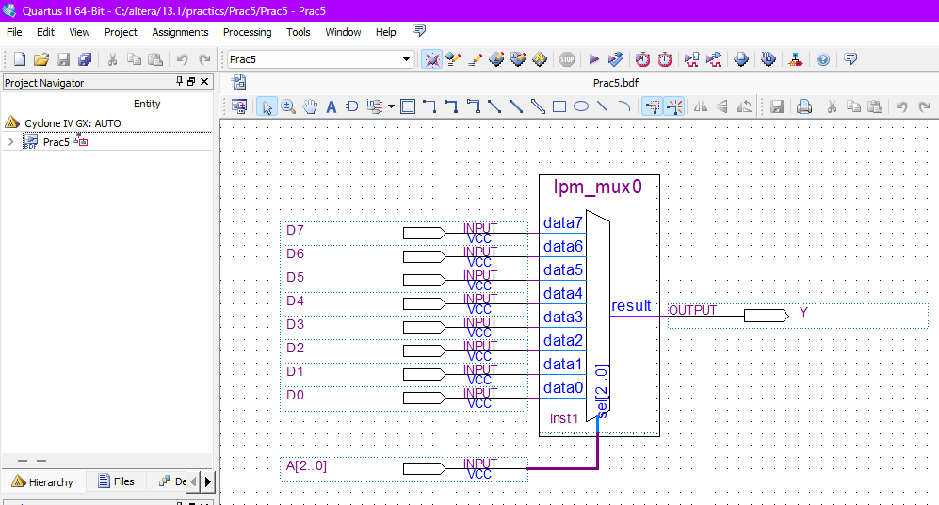
Рисунок 11 – Схема из практической работы №5
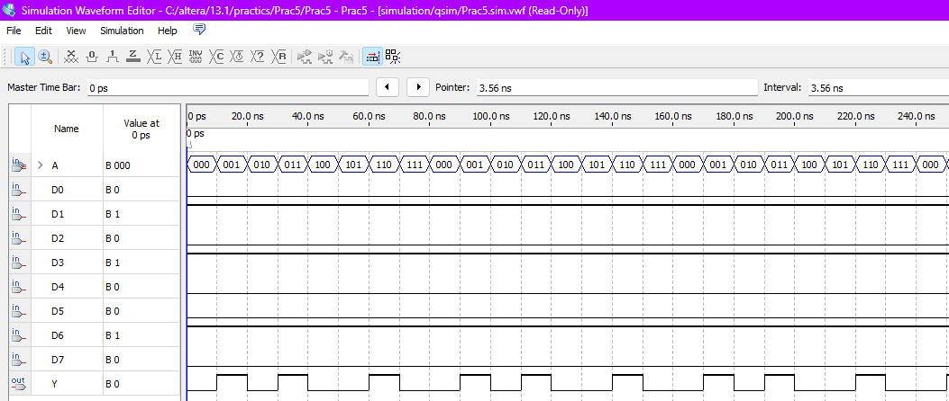
Рисунок 12 – Результат в практической работе №5
Вывод:
В ходе выполнения практической работы №5 была приобретены навыки использования параметрических элементов (LPM function) в САПР QUARTUS II.

ПРАКТИЧЕСКАЯ РАБОТА №6
Цель работы:
Ознакомиться с САПР QUARTUS II фирмы Altera, получить практические навыки создания проектов по схемотехнике ЭВМ в САПР (ввод схем, компиляция и моделирование). Спроектировать логическую схему при помощи графического редактора САПР QUARTUS II. Исследовать работу схемы с использованием сигнального редактора САПР QUARTUS II.
Личный вариант:
Граф: 13 (см. на рис. 2)
Рисунок 13 – Граф
Ход работы:
В таблице 1 представлены перекодировки состояний автомата и их двоичный код.
Таблица 1 – Таблица перекодировки состояний автомата и их двоичный код
№ состояния | № состояния из рис. 2 | q3,q2,q1,q0
0 | 13 | 1101
1 | 10 | 1010
2 | 15 | 1111
3 | 5 | 0101
4 | 0 | 0000
5 | 3 | 0011
6 | 11 | 1011
7 | 12 | 1100
8 | 1 | 0001
9 | 9 | 1001
10 | 2 | 0010
11 | 14 | 1110
12 | 8 | 1000
13 | 7 | 0111
14 | 6 | 0110
15 | 4 | 0100
На рис. 14 изображён граф №5.
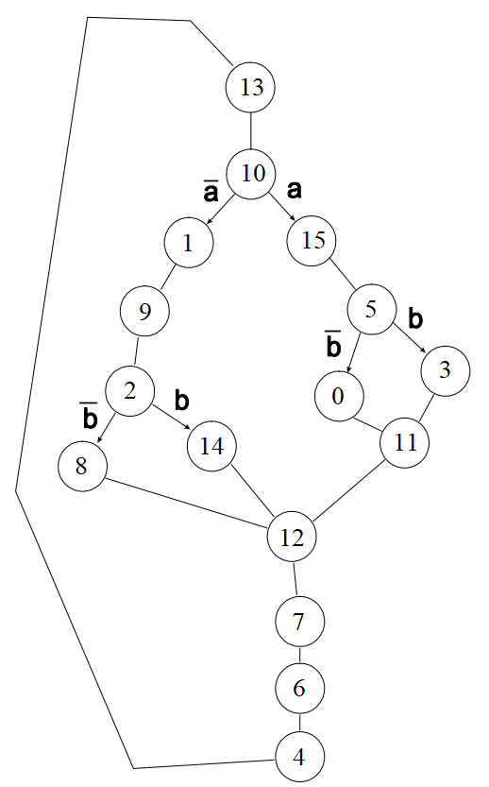Рисунок 14 – Граф №5
В таблице 2 изображена таблица истинности автомата.
Таблица 2 – Таблица истинности автомата
старое состояние |  | условие | новое состояние
№ | код |  | № | код
13 | 1101 | - | 10 | 1010
10 | 1010 | A=0 | 1 | 0001
10 | 1010 | A=1 | 15 | 1111
1 | 0001 | - | 9 | 1001
9 | 1001 | - | 2 | 0010
2 | 0010 | B=0 | 8 | 1000
2 | 0010 | B=1 | 14 | 1110
8 | 1000 | - | 12 | 1100
12 | 1100 | - | 7 | 0111
7 | 0111 | - | 6 | 0110
6 | 0110 | - | 4 | 0100
4 | 0100 | - | 13 | 1101
15 | 1111 | - | 5 | 0101
5 | 0101 | B=0 | 0 | 0000
5 | 0101 | B=1 | 3 | 0011
0 | 0000 | - | 11 | 1011
11 | 1011 | - | 12 | 1100
14 | 1110 | - | 12 | 1100
3 | 0011 | - | 11 | 1011
На рис. 15 представлена схема графа в графическом редакторе САПР QUARTUS II, а на рис. 16 представлен результат работы программы при данной схеме в сигнальном редакторе САПР QUARTUS II.
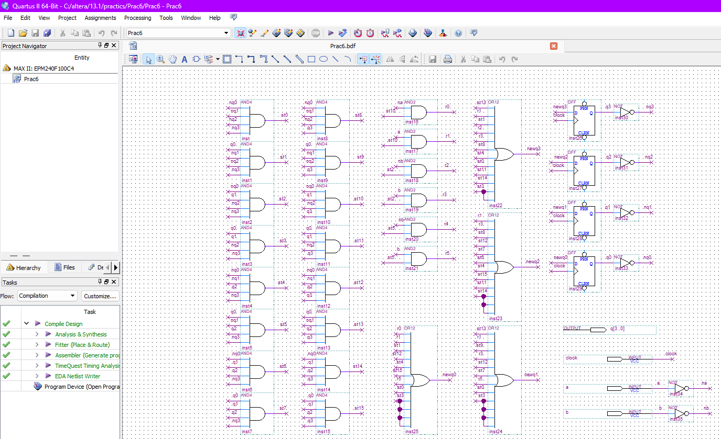
Рисунок 15 – Схема из практической работы №6
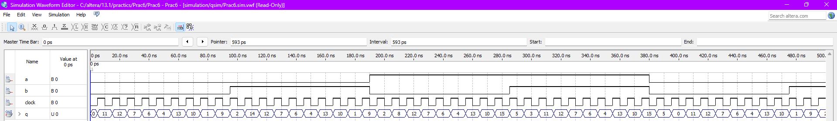
Рисунок 16 – Результат в практической работе №6
Вывод:
В ходе выполнения практической работы №6 были получены практические навыки создания проектов по схемотехнике ЭВМ в САПР (ввод схем, компиляция и моделирование), спроектирована логическая схема графа №5 при помощи графического редактора САПР QUARTUS II и исследована работа схемы с использованием сигнального редактора САПР QUARTUS II.

ПРАКТИЧЕСКАЯ РАБОТА №7
Цель работы:
Ознакомиться с САПР QUARTUS II фирмы Altera, получить практические навыки создания проектов по схемотехнике ЭВМ в САПР (ввод схем, компиляция и моделирование). Приобретение основных навыков описания цифровых схем с помощью языка описания аппаратуры AHDL. Смоделировать логическую схему при помощи текстового редактора САПР QUARTUS II.
Личный вариант:
Граф: 5 (см. на рис. 17)
Рисунок 17 – Граф
Ход работы:
На рис. 18 представлена схема графа №5 на языке описания аппаратуры AHDL, а на рис. 19 представлен результат работы программы при данном коде при помощи текстового редактора САПР QUARTUS II.
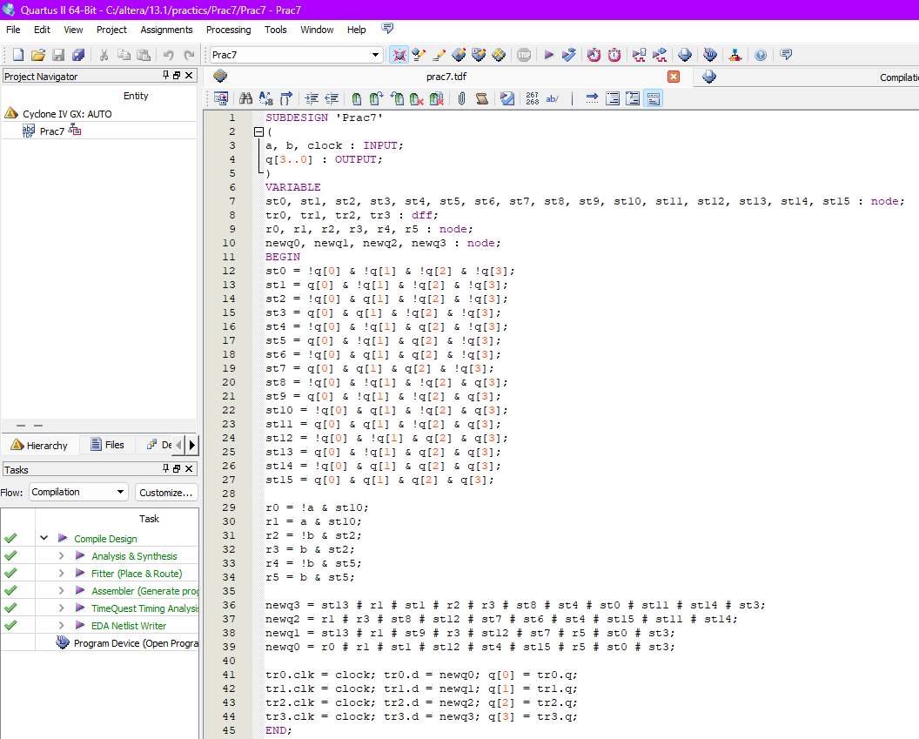
Рисунок 18 – Схема из практической работы №7
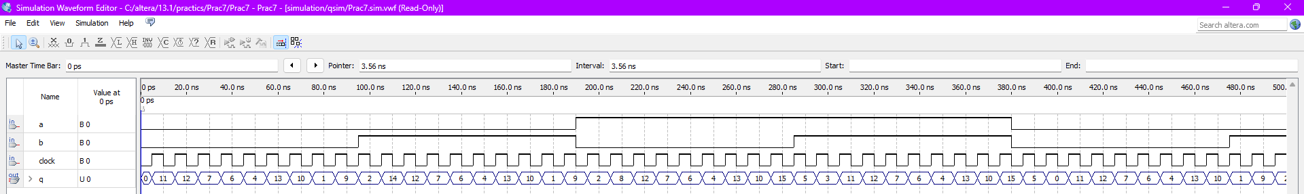
Рисунок 19 – Результат в практической работе №7
Вывод:
В ходе выполнения практической работы №7 были получены практические навыки создания проектов по схемотехнике ЭВМ в САПР (ввод схем, компиляция и моделирование) и смоделирована логическая схема графа №5 при помощи текстового редактора САПР QUARTUS II

ПРАКТИЧЕСКАЯ РАБОТА №8
Цель работы:
Целью данной практической работы является получение практических навыков установки и создания виртуальных машин в Oracle VirtualBox, а также изучение принципов инсталляции и начальной настройки операционной системы Ubuntu Linux.
В результате выполнения практической работы студенты познакомятся с процессом установки на персональный компьютер виртуальной машины Oracle VirtualBox, получат представление о процессе создания и настройки виртуального окружения. На примере операционной системы Ubuntu Linux будет выполнен процесс установки и базовой настройки операционной системы.
Ход работы:
На рис. 20–23 представлен процесс установки Oracle VirtualBox.
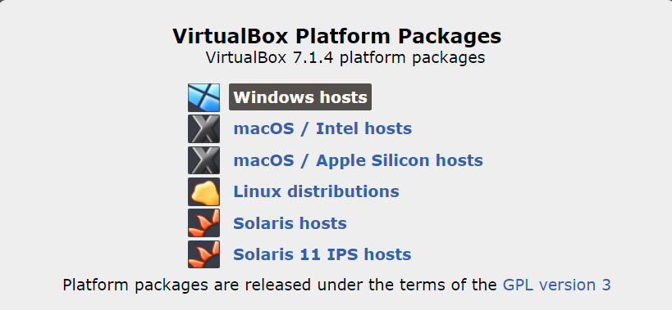Рисунок 20 – Сайт VirtualBox
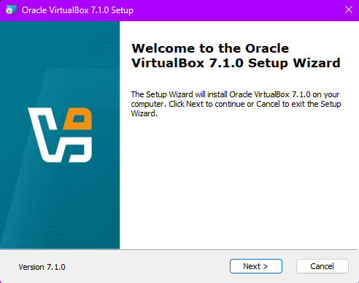Рисунок 21 – Установщик VirtualBox
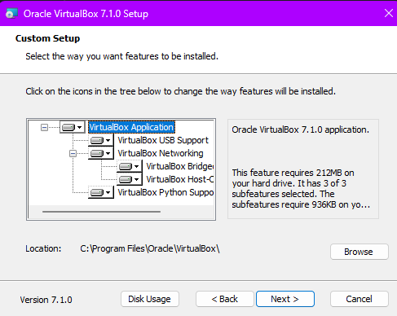Рисунок 22 – Выбор пути установки для VirtualBox
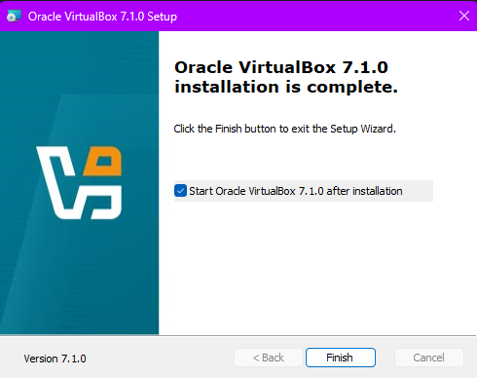Рисунок 23 – Автоматический запуск после установки
На рис. 24–29 представлен процесс установки Ubuntu на VirtualBox.
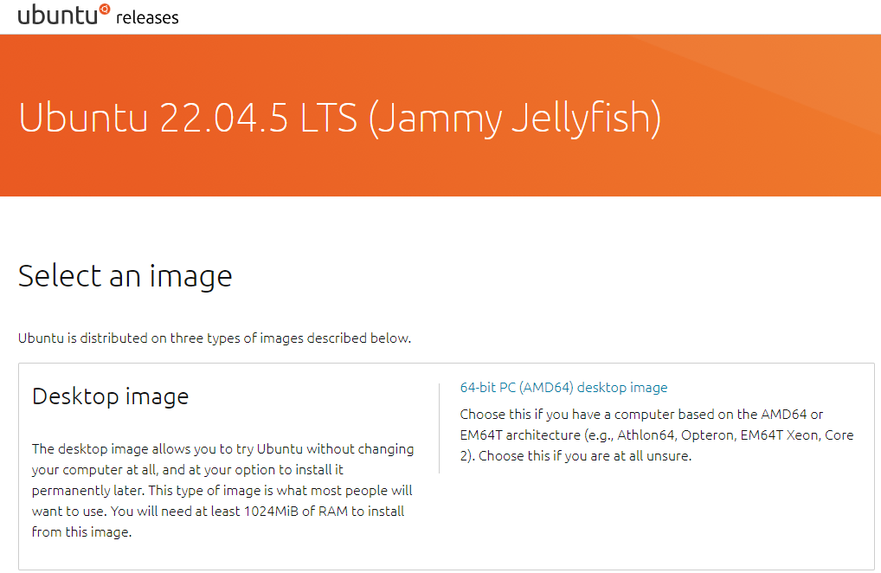Рисунок 24 – Скачивание Ubuntu с сайта
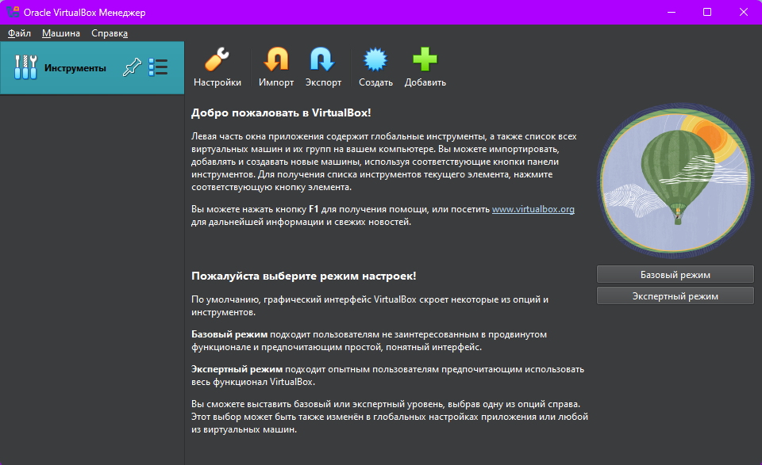Рисунок 25 – Главное меню VirtualBox
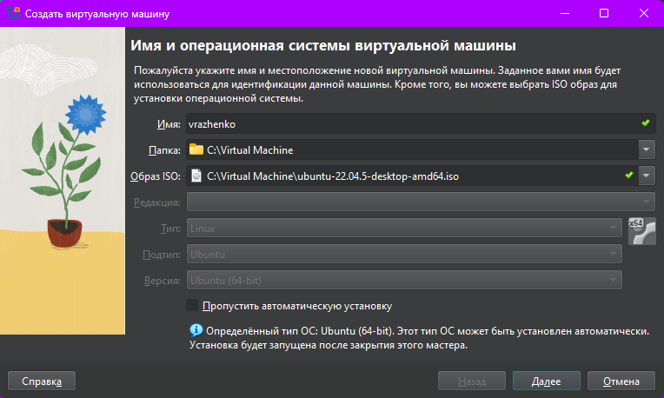Рисунок 26 – Первая часть установки виртуальной машины
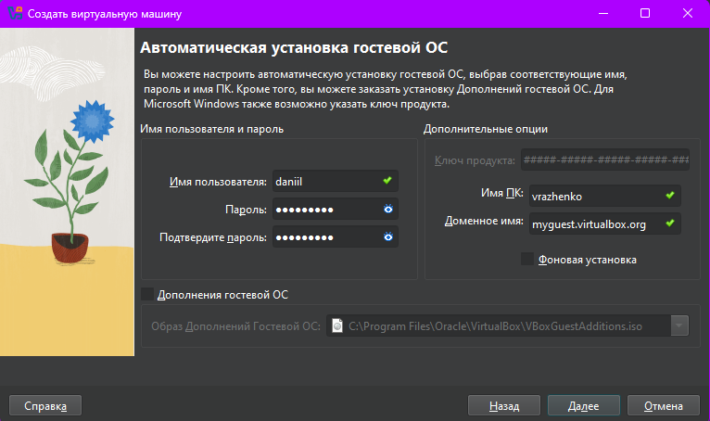Рисунок 27 – Создание учетной записи в VirtualBox
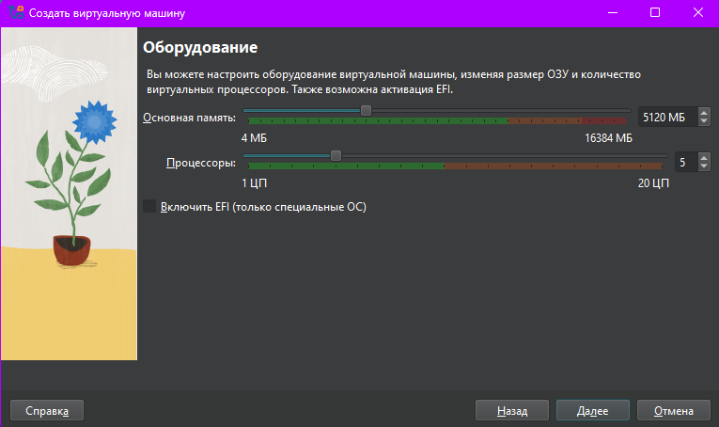Рисунок 28 – Выбор объёма основной памяти и количества процессоров для виртуальной машины
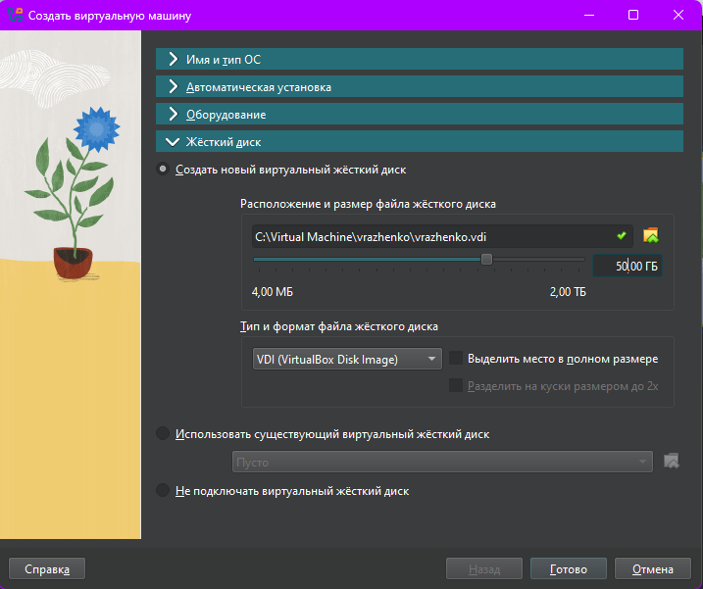Рисунок 29 – Выбор объёма оперативной памяти для виртуальной машины
На рис. 30–37 представлен процесс запуска виртуальной машины и установки Ubuntu.
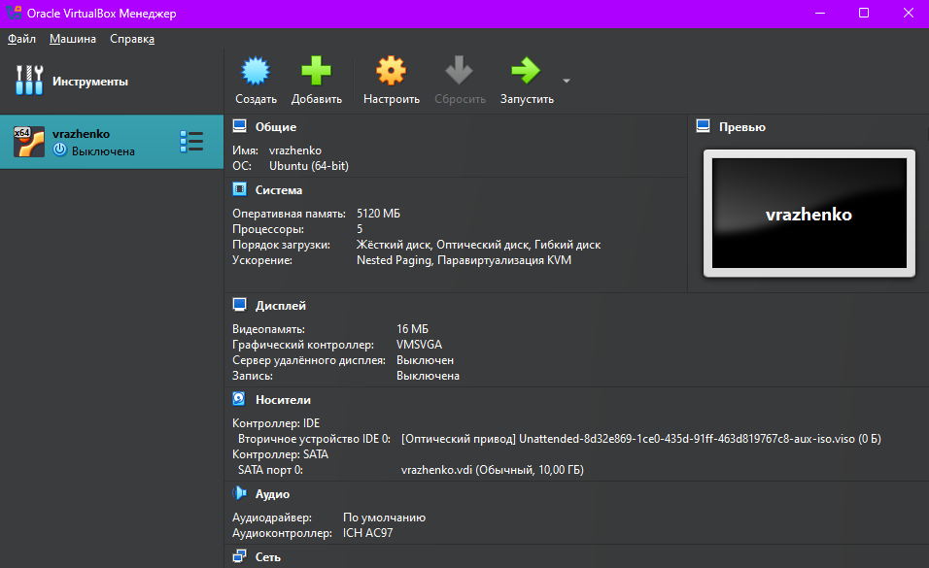Рисунок 30 – Подтверждение создания виртуальной машины
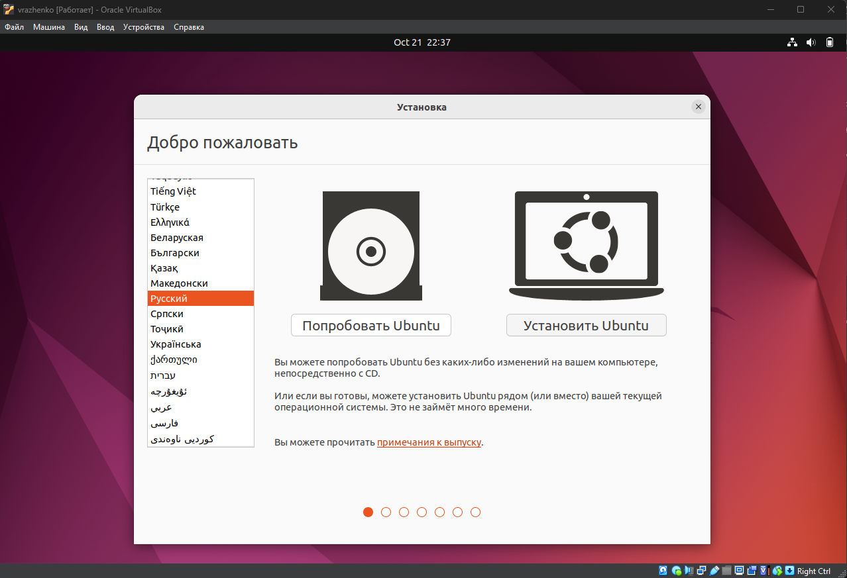Рисунок 31 – Начало ручной установки Ubuntu
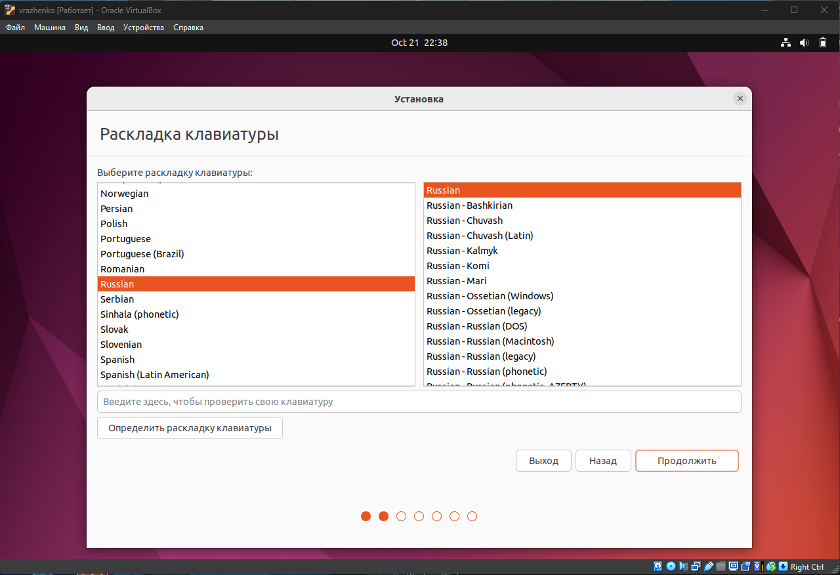Рисунок 32 – Выбор языка для Ubuntu
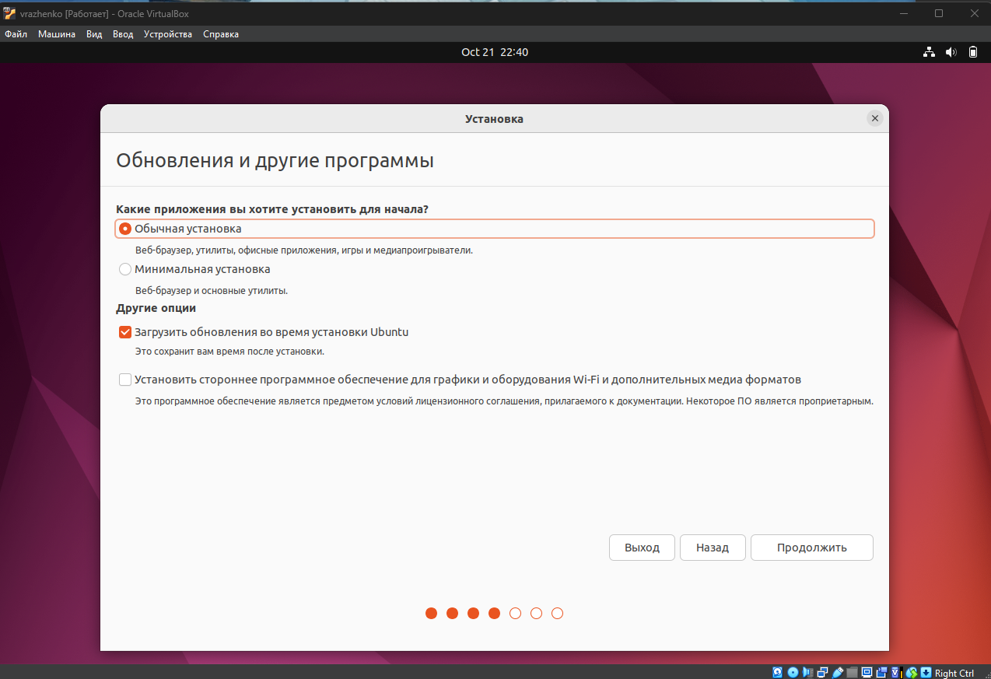Рисунок 33 – Выбор параметров установки для Ubuntu
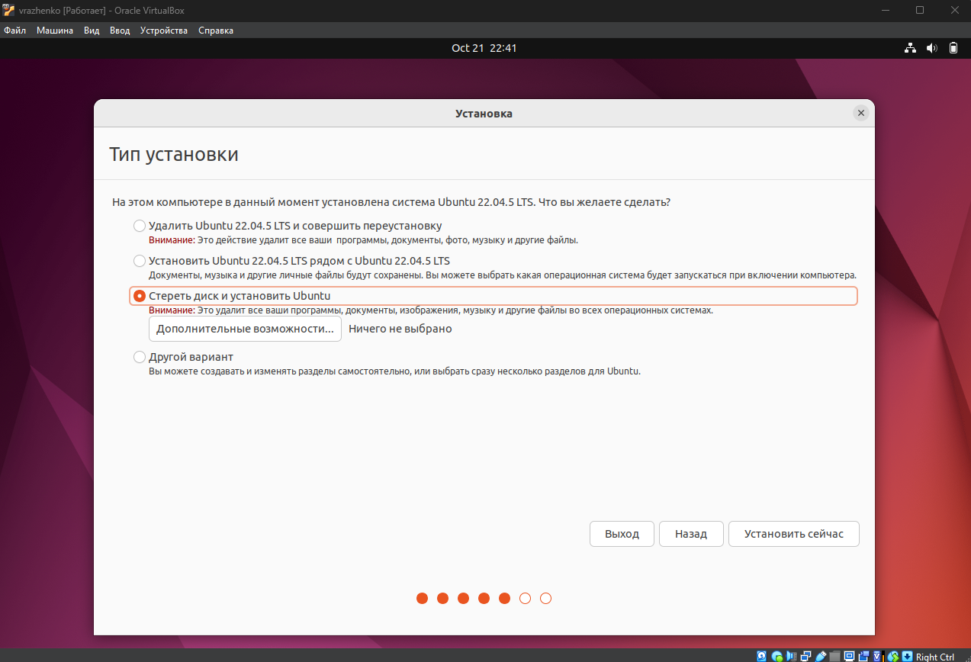Рисунок 34 – Переустановка Ubuntu
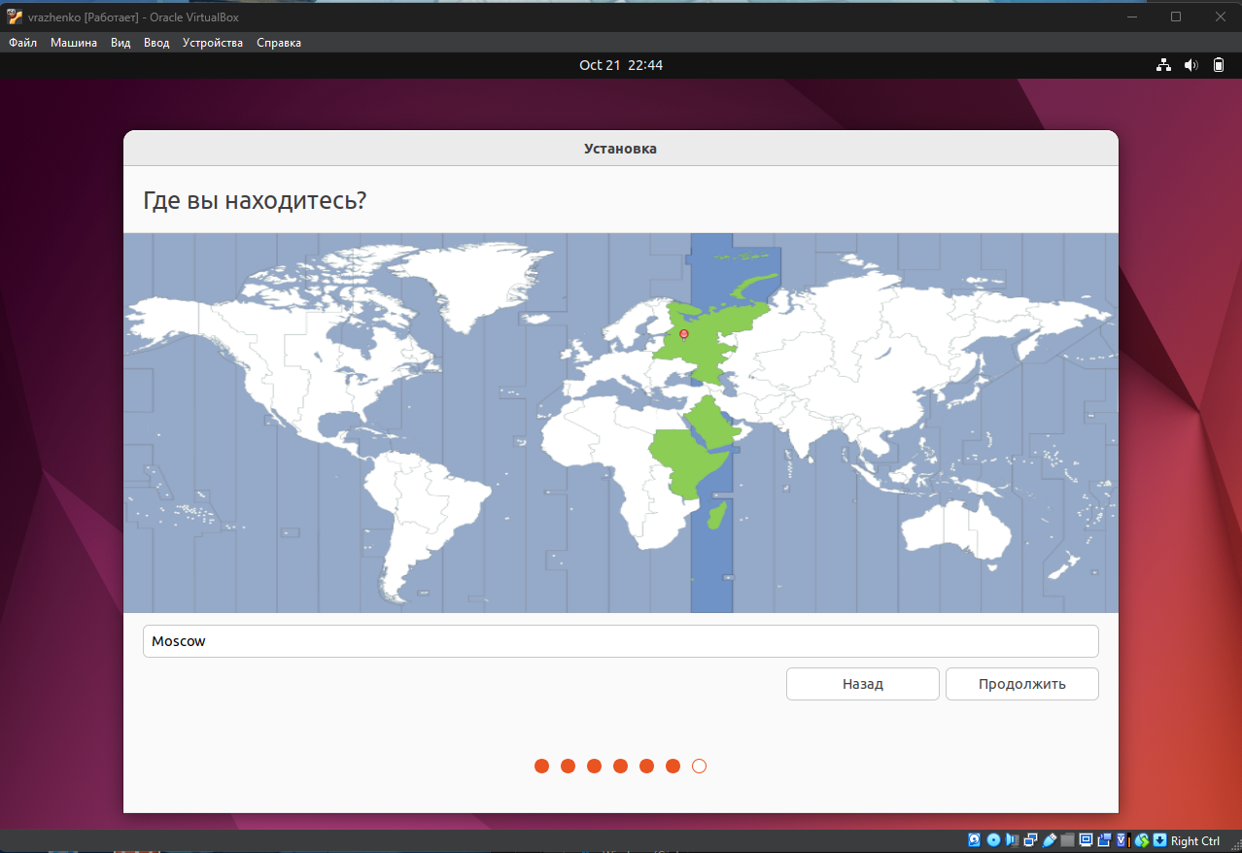Рисунок 35 – Выбор часового пояса
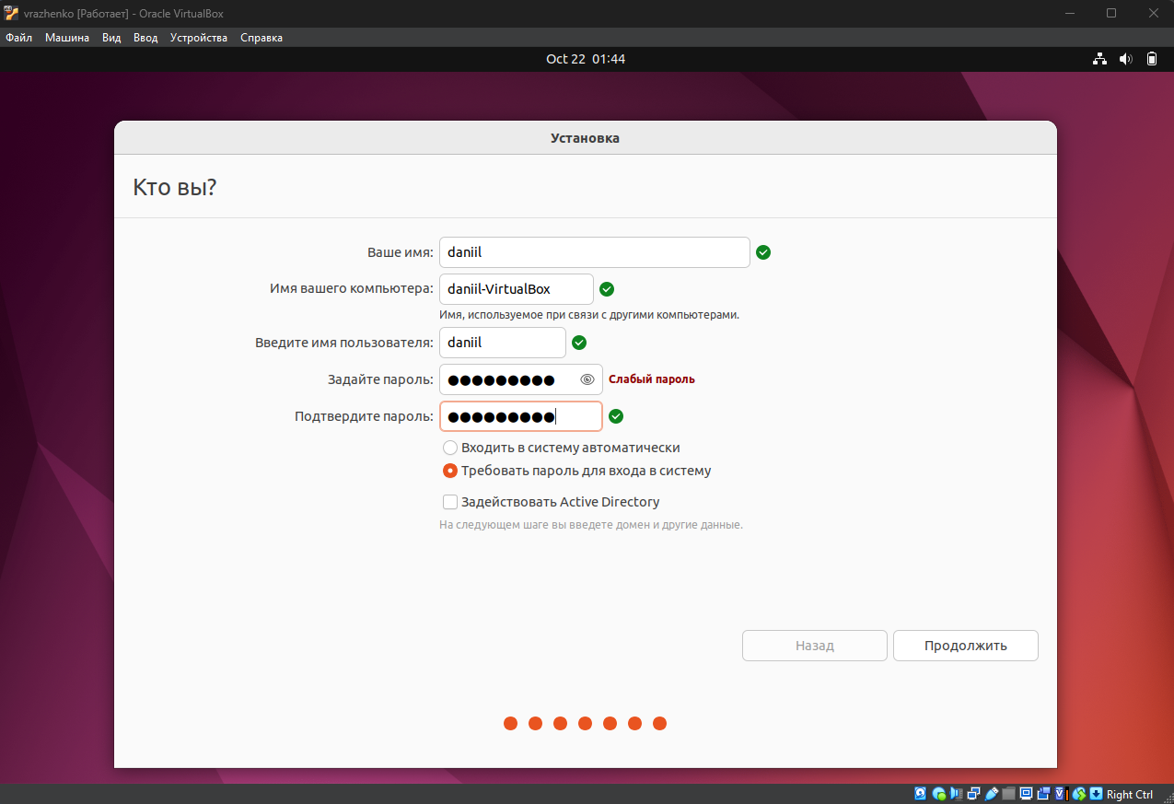Рисунок 36 – Создание учётной записи в Ubuntu
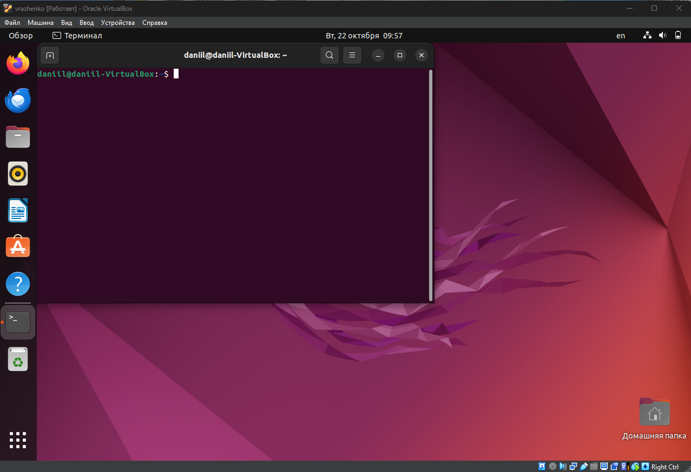Рисунок 37 – Терминал на рабочем столе
Вывод:
В ходе выполнения практической работы №8 были получены практические навыки установки и создания виртуальных машин в Oracle VirtualBox, а также изучены принципы инсталляции и начальной настройки операционной системы Ubuntu Linux, произошло ознакомление с процессом установки на персональный компьютер виртуальной машины Oracle VirtualBox, получены представления о процессе создания и настройки виртуального окружения, на примере операционной системы Ubuntu Linux был выполнен процесс установки и базовой настройки операционной системы.

ПРАКТИЧЕСКАЯ РАБОТА №9
Цель работы:
Практическая работа выполняется в среде, установленной и настроенной в процессе выполнения практической работы №8 или в среде, установленной в компьютерном классе.
Целью данной практической работы является изучение команд операционной системы GNU Linux по работе с элементами файловой системы, а также получение практических навыков создания, изменения, манипулирования и удаления файлов и каталогов.
В результате выполнения практической работы студенты познакомятся с процессом создания структуры каталогов, изучат различные способы создания и манипулирования данными. На примере созданной в процессе практической работы базы данных на основе текстовых файлов будут рассмотрены вопросы сортировки и фильтрации информации, вывод требуемых данных на экран и в файл.
Личный вариант:
Linux: Вариант 6 (см. на рис. 38)
Рисунок 38 – Linux
Ход работы:
На рис. 39–49 представлена работа с терминалом в Linux.
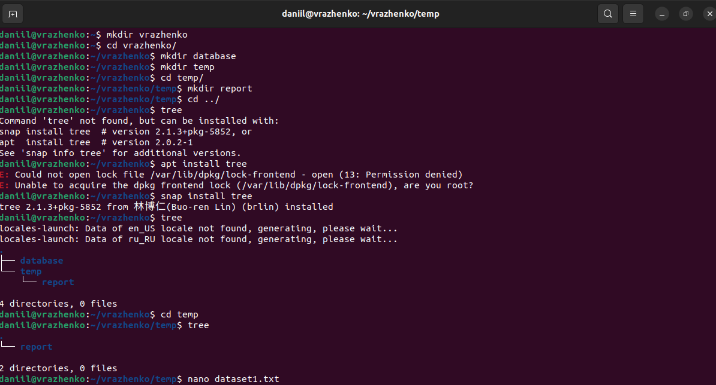Рисунок 39 – Задания 1-6
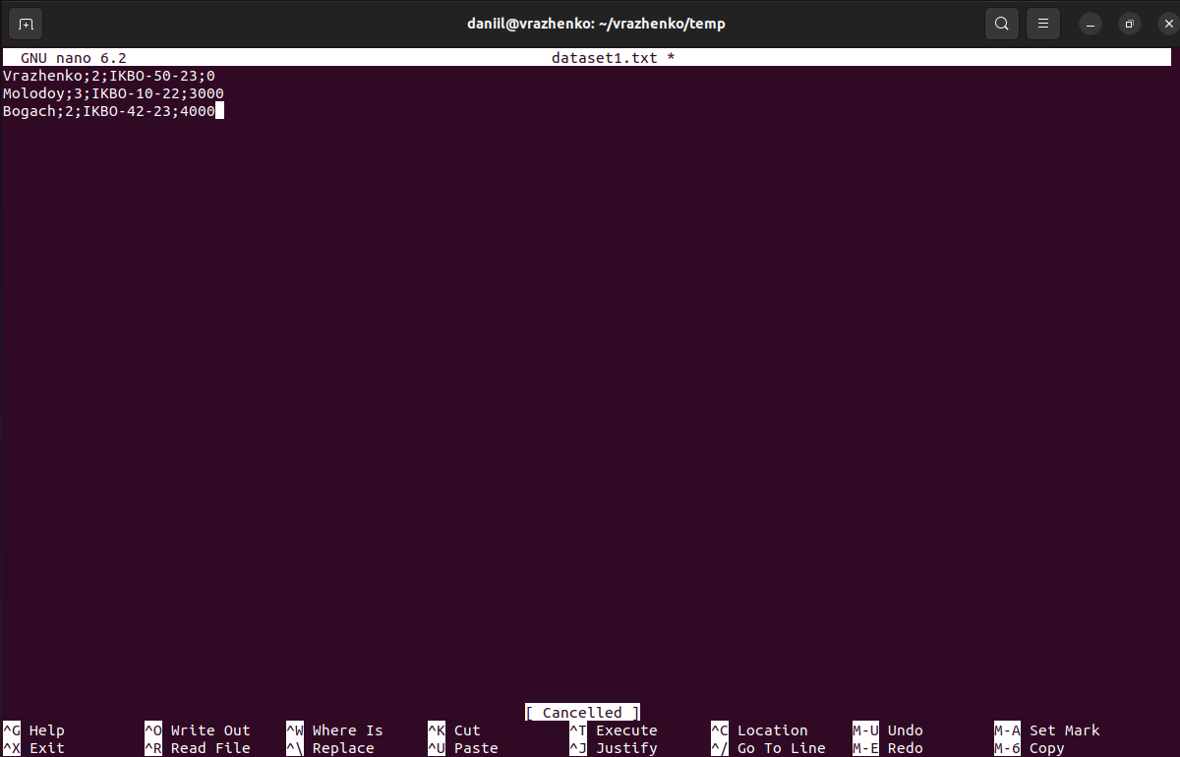Рисунок 40 – Данные в файле dataset1.txt
Рисунок 41 – Задания 7-8
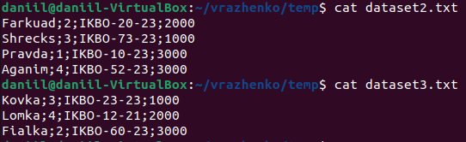Рисунок 42 – Данные в файлах dataset2.txt и dataset3.txt
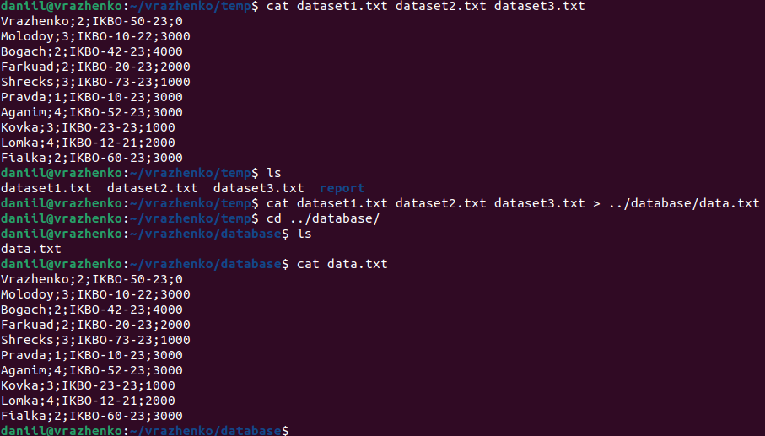Рисунок 43 – Задания 9-10
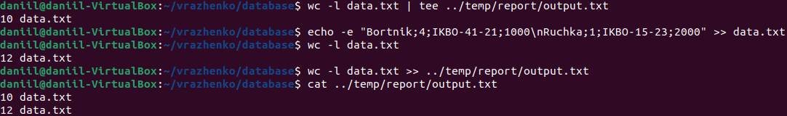Рисунок 44 – Задания 11-14
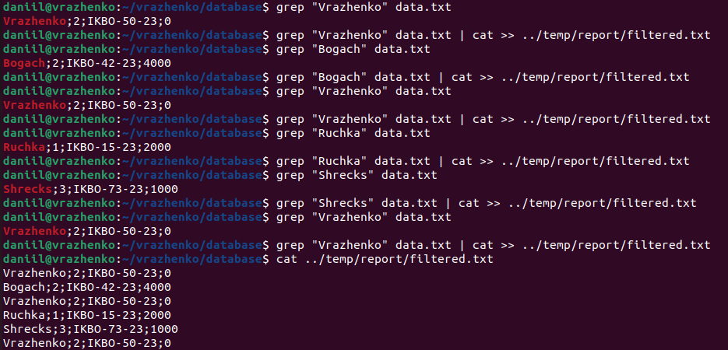Рисунок 45 – Задание 15
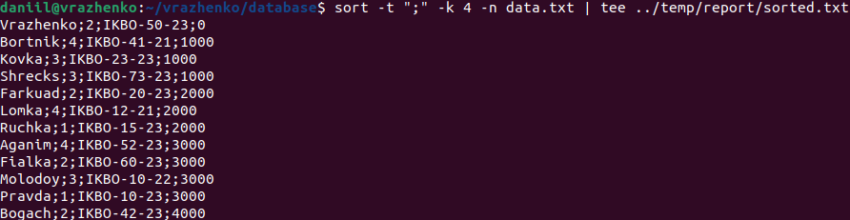Рисунок 46 – Задание 16
Рисунок 47 – Задание 17
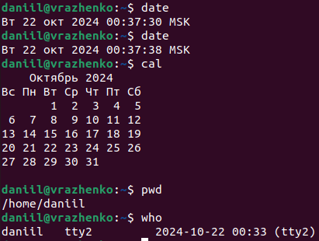Рисунок 48 – Задание 18
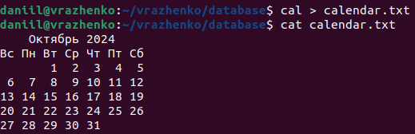Рисунок 49 – Задание 19
Вывод:
В ходе выполнения практической работы №9 были изучены команды операционной системы GNU Linux по работе с элементами файловой системы, а также получены практические навыки создания, изменения, манипулирования и удаления файлов и каталогов, проведено ознакомление с процессом создания структуры каталогов, изучены различные способы создания и манипулирования данными. На примере созданной в процессе практической работы базы данных на основе текстовых файлов были рассмотрены вопросы сортировки и фильтрации информации, вывод требуемых данных на экран и в файл.

ПРАКТИЧЕСКАЯ РАБОТА №10
Цель работы:
Практическая работа выполняется в среде, установленной и настроенной в процессе выполнения практической работы №8 или в среде, установленной в компьютерном классе.
Целью данной практической работы является изучение возможностей программируемого фильтра AWK при обработке текстовой информации.
В результате выполнения практической работы студенты получат практические навыки манипулирования данными средствами awk, составления правил обработки потоков информации, формирования отчетов и извлечения требуемой информации из большого массива данных.
Ход работы:
На рис. 50–66 представлена работа с фильтром AWK в терминале Linux.
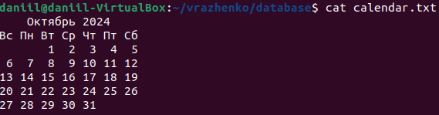Рисунок 50 – Вывод данных из calendar.txt
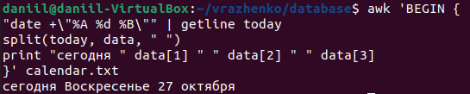Рисунок 51 – Вывод текущей даты с помощью AWK
Рисунок 52 – Вывод списка файлов и директорий
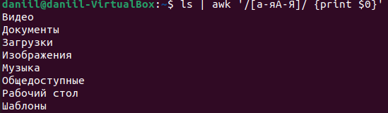Рисунок 53 – Вывод файлов с русскими символами с помощью AWK
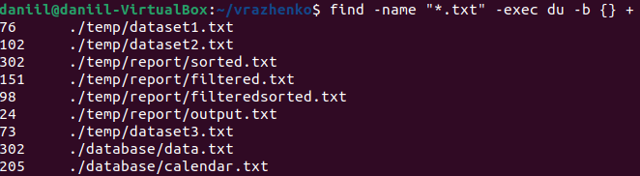
Рисунок 54 – Вывод текстовых файлов и их размеров в байтах
Рисунок 55 – Вывод размера текстовых файлов в байтах с помощью AWK
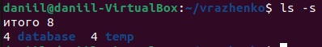Рисунок 56 – Вывод количества блоков в текущей директории
Рисунок 57 – Вывод количества блоков в текущем каталоге с помощью AWK
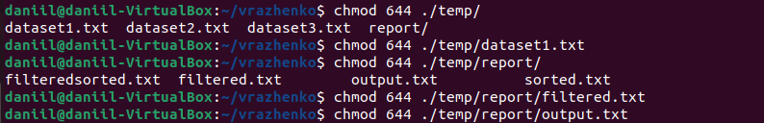Рисунок 58 – Изменение прав доступа для некоторых файлов
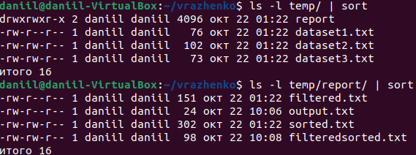
Рисунок 59 – Вывод прав доступа файлов
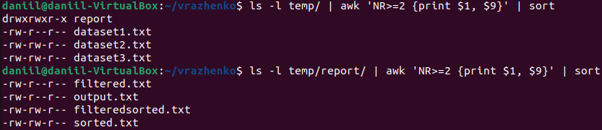
Рисунок 60 – Вывод прав доступа с помощью AWK
Рисунок 61 – Вывод директорий, в которых хранятся файлы "data*.txt"
Рисунок 62 – Вывод директорий, в которых хранятся файлы с названием "data*.txt" с помощью AWK
Рисунок 63 – Вывод количества входов пользователя
Рисунок 64 – Вывод количества входов пользователя с помощью AWK
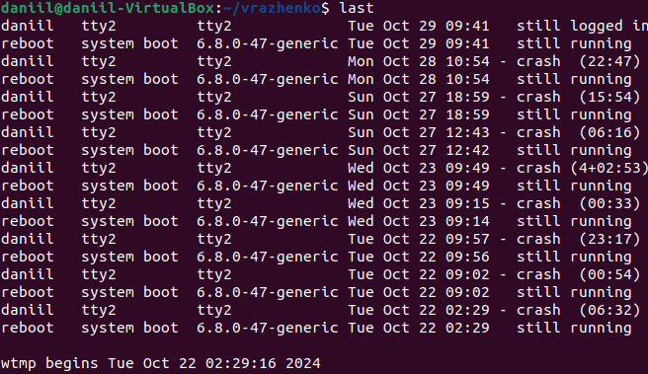
Рисунок 65 – Список последних входов в систему
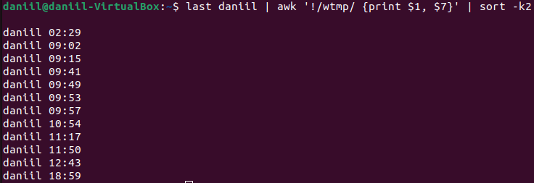
Рисунок 66 – Вывод последних входов в систему пользователя с помощью AWK
Вывод:
В ходе выполнения практической работы №10 были изучены возможности программируемого фильтра AWK при обработке текстовой информации, получены практические навыки манипулирования данными средствами awk, составления правил обработки потоков информации, формирования отчетов и извлечения требуемой информации из большого массива данных.

СПИСОК ЛИТЕРАТУРЫ
- Головков А., Пивоваров И., Кузнецов И. Компьютерное моделирование и проектирование радиоэлектронных средств. Учебник для вузов. Стандарт третьего поколения.:- СПб.: 2015. – 208 с.
- Соловьев В.В., Климович А. Логическое проектирование цифровых систем на основе программируемых логических интегральных схем. – М.: Горячая линия – Телеком, 20011. – 376 с.
- Стешенко В. ПЛИС фирмы ALTERA: элементная база, система проектирования и языки описания аппаратуры – М.: Додека, 2010. – 576 с.
- Антонов А.П. Язык описания цифровых устройств AlteraHDL: Практический курс. – М.: ИП «Радиософт», 2013. – 224 с.
- Ефремов Н.В. Введение в систему автоматизированного проектирования Quartus II. Учебное пособие. – М.: ГОУ ВПО МГУЛ, 2011. – 147 с.
- Браммер Ю.А. Цифровые устройства: Учеб. пособие для вузов / Ю.А. Браммер, И.Н. Пащук. – М.: Высш. шк., 2004. – 229 с.: ил.
- Лабораторные работы по дисциплине «Архитектура ВмиС». Направление подготовки «09.03.01 – «Информатика и вычислительная техника»». – М.: РТУ МИРЭА, 2020. – 35 с.

